Как выбрать «вашу» танцевальную школу?
Существует три основные школы:
- Народный танец
- Классический
- Современный
Как же определится?
- Включите видео различных стилей и посмотрите вместе с крохой. Пусть малыш сам выберет, что ему ближе: экспрессивный рок-н-ролл или зажигательная румба?
- Лично познакомьтесь с хореографом и присутствуйте на паре его занятий
- Уточните возможность выступлений на сцене в вашем кружке. Для ребенка это прекрасный опыт! В студии, имеющей спонсора, есть больше шансов привить малышу сценическое искусство. Попадаются детские коллективы, объехавшие в 4-5 лет со своими концертами разные города и страны.
- Обдумайте основные практические моменты:- на сколько удален кружок от дома- цена вопроса- температура в помещении- оснащенность кружка

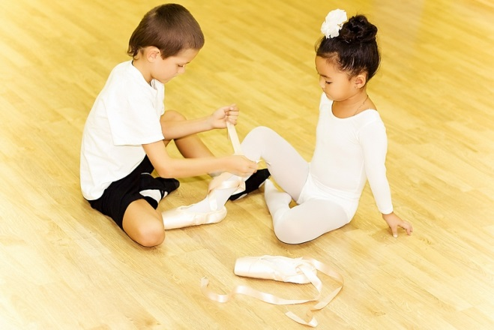
Будет обидно, когда ваш ребенок увлечется, но у вас не будет возможности его возить то ли из-за насморков, то ли из-за неблизкой и трудной дороги. Кстати об увлеченности. Ещё вчера он хотел на танцы, а сегодня его мечты о конном спорте… Для дошкольников это нормально, никогда не принуждайте малыша. Девочке можно рассказать, как здорово она смотрится на паркете, а мальчику про пользу танцев для укрепления мышц. Вы хорошо знаете своего ребенка и быстро найдете позитивную мотивацию. Танцы – занятие добровольное, и очень важно, чтобы кроха занималась с удовольствием.

